


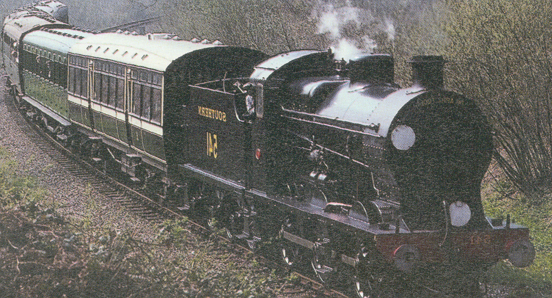
* Наследие * Heritage * Фонотека
В16К
90
Ломка
В 16 К
Фонотека «Наследие»
Ломка
Рассказ
Г. Сырниченко
«Фонотека «Наследие»
Рассказ
В 16 К

